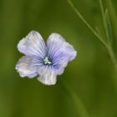 | NATUURLIJK VLASLINNEN

Over vlaslinnen
Over vlas is veel te vertellen. In deze brochure staan artikelen over de eigenschappen van vlas en het linnen, wat men er van maakt en hoe men de stof kan gebruiken en onderhouden. Praktische informatie dus, speciaal bedoeld voor iedereen die met textielstoffen werkt, zoals ontwerpers, verkoopsters en stylisten. Of gewoon voor iedereen die meer wil weten over deze duurzame natuurlijke vezel. Veel vragen zullen in dit naslagwerkje worden beantwoord en de website www.vlasmuseum.nl kan een en ander illustreren en verduidelijken. Maar wie meer wil weten kan altijd een bezoek brengen aan Museum ’t Vlasschuurken in Koewacht (zld).
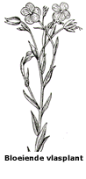

EEN TEXTIELSTOF VAN
EIGEN BODEM.

De mensen hebben altijd al behoefte gehad aan goede en fijne textielstoffen. De belangstelling voor linnen is al heel oud en gaat terug tot ver voor onze jaartelling. Wie op de hoogte is van de duurzaamheid, de eigenschappen en de kwaliteit begrijpt waarom men graag met linnen werkt. Linnen wordt van vlas gemaakt. Vlas is bovendien de enige textielplant die het goed doet in ons vochtige en koele zeeklimaat. Het verbouwen van vlas en het verwerken tot linnen was reeds bekend bij de oude Egyptenaren. Een tastbaar bewijs hebben archeologen geleverd, want zij hebben op mummies van meer dan 5000 jaar oud, vlasweefsels aangetroffen. Over duurzaamheid gesproken! In West-Europa wordt al meer dan 2000 jaar lang vlas verbouwd en linnen gedragen.

Oogst en productie

In de maand Maart/April wordt het vlas gezaaid om na circa 100 dagen te worden geoogst. Frankrijk, België en Nederland zijn van oudsher de belangrijkste productielanden van textielvlas in de wereld. De vlasteelt beslaat in de drie klassieke vlaslanden ruim 100.000 hectare. Nederland heeft het kleinste aandeel hierin maar bezit wel een belangrijke positie in de vermeerdering en de ontwikkeling van nieuwe vlasrassen voor de export van zaailijnzaad. West Europese vlasverwerkers exporteren tevens de linnenvezel naar spinnerijen over de gehele wereld waar van hun grondstof garens wordt gemaakt. En de weverij maakt vervolgens van die garens doek, geschikt voor vele toepassingen. Tachtig procent van de vlaslinnenproductie vindt zijn weg naar China en de meestal geconfectioneerde eindproducten komen tegen uiterst betaalbare prijzen terug op de wereldmarkt. Opnieuw 80% van deze Chinese confectie betreft kledingstoffen, wat er voor garant staat dat we bij alle bekende winkelketens vlaslinnen in het modebeeld terug vinden.

Toekomst
In de 20e eeuw heeft het vlas gevoelige concurrentie gekregen van de synthetische vezels. De chemische industrie kon deze kunstmatige vezels veel goedkoper produceren. De linnenproductie verloor terrein, omdat het arbeidsintensief was en voordurend met een stijgende energieprijs en loonkosten had af te rekenen. Linnen had dan ook het imago een duur product te zijn, maar vanaf de jaren 70 zien we hier verandering in komen. Als gevolg van verre gaande mechanisatie en schaalvergroting blijft de prijs van vlaslinnen constant en de grondstof voor synthetische vezels, de aardolie zien we vanaf die jaren een gigantische vlucht maken. Dit heeft er voor gezorgd dat natuurlijke vezels momenteel goedkoper en dus concurrentiëler zijn dan hun synthetische soortgenoten welke nog voornamelijk in de vorm van gechaufistikeerde of menggarens doorgaans met katoen worden gebruikt.

Niet voor niets zijn natuurlijke stoffen de trend

Modeontwerpers kunnen met linnen tot prachtige resultaten komen. De kwaliteitsgevoelige consument wil graag linnen dragen, omdat het heerlijk ventileert, fijn aanvoelt, diepe kleuren heeft en een natuurlijke uitstraling. Linnen wordt bovendien veel gebruikt voor interieurstoffen denk daarbij maar aan gordijnen, meubel en wandbekledigstoffen. Huishoudlinnen, zoals tafellakens, servetten, bed en keukenlinnen en nog vele andere toepassingen zoals schoenen, tassen, schilderslinnen touw, postzakken e.d. Tevens vinden we vlaslinnen en z’n bijproducten momenteel terug in tal van nieuwe toepassingen als linoleum, marmoleum, laminaat, dakelementen, meubelplaat en ook als grondstof voor natuurlijk afbreekbare kunststoffen welke voornamelijk worden gebruikt in de auto-industrie. Vlaslinnen biedt voor de toekomst een natuurlijk alternatief wat met de dag steeds meer economische ondersteuning vindt en mogelijkheden bied voor de industrie van morgen.

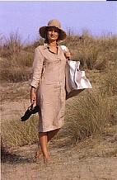

Van vlas tot linnen

Lijnzaad en vlasvezels
Gedurende de wintermaanden is het de tijd dat de boer een huur of verwerkingsovereenkomst sluit met een vlasverwerkend bedrijf. Medio Maart/April afhankelijk van de weersgesteldheid breekt de zaaitijd aan. Nadat de boer het lijnzaad heeft gezaaid ontwikkelt zich een éénjarige plant die een lengte van 75 tot 100 cm kan bereiken. Als het vlas halverwege Juni bloeit draagt zij kleine witte of blauwe bloempjes. Elke dag bloeit er op de plant een ander bloempje ongeveer 10 per plant wat achtereenvolgens s’ochtens ontluikt en s’avonds afvalt. Uit de bloempjes ontwikkelen zich de zaadbolletjes. In Juli verliest de vlasplant de onderste bladeren en worden de stengels geel, het vlas rijpt en het wordt dan tijd om te oogsten. Bij de oogst wordt de gehele vlasplant met speciale machines uit de grond getrokken om de maximale vezellengte te behouden. Het vlas komt achter de machine in zwaden (rijtjes) op de bodem te liggen. Als het vlas voldoende gedroogd is, gaat men door middel van de vlascombines de zaadbolletjes eraf halen en het vlas gelijktijdig keren om verder te drogen. Uit de bolletjes of zaaddoosjes wordt het lijnzaad gedorsen. In Nederland doorgaans voor de vermeerdering van zaailijnzaad of voor het persen van lijnolie. Verf, zeep, bindmiddel, linoleum, kunstharsen, cosmetische en farmaceutische producten bevatten doorgaans lijnolie als grondstof. Vlas levert dus twee belangrijke grondstoffen; lijnolie en vlasvezel.

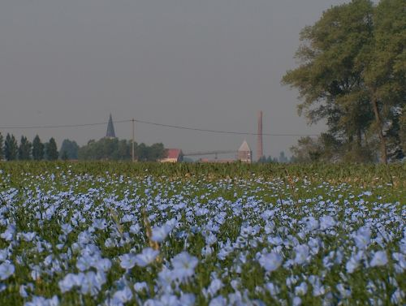

De vlasvezel
Aan de buitenkant om de holle houtpijp heen zitten in de schors, omgeven door de bastcellen en een waslaag de vezels in bundels door pectine met de groeilaag van de plant verkleeft. De pectine welke de onderlinge vezelbundels met elkaar verbindt noemen we lignine. De gescheiden vezelbundels noemen we de technische vezels welke 75 tot 100 cm lang kunnen zijn. De bouwstenen van deze lange vezels zijn de elementaire vezels c.a 2 tot 6 cm lang. Vezels welke in de plant niet tot een volledige lengte zijn volgroeid of door mechanische bewerking zijn afgebroken tot op de elementaire vezels noemen we klodden of lokken, de korte vlasvezel.

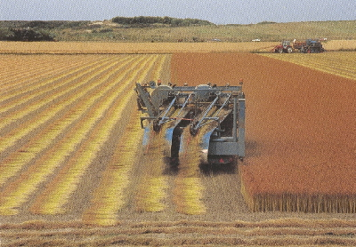

Roten een natuurlijk rottingsproces
Natuurlijk wil men de lange vezel in zijn geheel van de na de oogst verdroogde houtpijp bevrijden. Dit kan alleen door de pectine welke de houtpijp en vezels verbindt op te lossen door een rottingsproces, roten genaamd. Door regen, dauw en zon breken natuurlijk in de atmosfeer aanwezige schimmels de pectine in de stengels welke op de bodem liggen af. Afhankelijk van de vochtigheid, temperatuur, de waslaag en de bodemgesteldheid duurt dit proces meestal enkele weken. Wanneer het vlas optimaal is geroot dan is de pectine door de schimmels geconsumeerd echter de lignine is nog onaangetast. Dit wil zeggen dat de natuurlijke sterkte en fijnheid medepalend voor de kwaliteit van de vezel zoals deze op het veld is gegroeid, na een optimale roting volledig blijft behouden. Daarom is het van het grootste belang dat na de roting het vlas dat op de bodem ligt zo snel mogelijk droog komt door machinaal te worden gekeerd of gelicht. Hierdoor komt het rotingsproces stil te liggen. Vervolgens kan het vlas op grote rollen worden gewikkeld en in de schuur worden opgeborgen
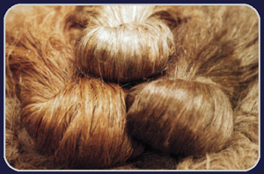

De metamorfose van een plant
In de vlasfabriek komen de rollen vlas op de ontroltafel voor de zwingelturbine, een lopendeband-machine welke de vlasplant ontleed en scheidt in al zijn onderdelen en producten. Door het steeds sneller draaien van de machine worden de vlasstengels mooi achter elkaar gelegd, verdeeld en indien dit op het veld niet is gebeurd, ontdaan van de zaadbollen, het repelen genaamd. Vervolgens komen de stengels tussen geribde walsen, de brakels welke de houtpijp op korte stukjes breekt. Deze stukjes houtpijp noemen we lemen of scheven en worden al sinds jaar en dag gebruikt in de spaanplaatindustrie o.a. voor de toepassing van laminaat en dakelementen maar zijn ook een geliefd strooisel voor paardenstallen. Dan wordt het gebrakelde vlas in de zwingelmolens geleid. Het doel van het zwingelen is de houtdeeltjes d.m.v stalen messen tussen de vezels weg te slaan zonder deze te beschadigen, Samen met de houtdeeltjes worden ook de korte vezels, klodden genaamd weggeslagen en via trechters onder de machine afgezogen. Ze zijn na zuivering geschikt voor het maken van grovere droog gesponnen garens, touw, non-wovens of de papierindustrie. Wat aan het eind uit de machine komt is de duurzame lange vlasvezel, de vezelbundeltjes van elke plant nog door lignine met elkaar verbonden tot vlaslint. Dit vlaslint is de grondstof voor de spinnerij.

Over de hekel halen
Alvorens men met het spinnen kan beginnen dient het vlaslinnen eerst te worden gehekeld. Hekelen is het splijten van de vezelbundels/vlaslinten langs de lignine tot de technische vezels, wat de vlasvezel fijner en zachter maakt. De hekelmachine is uitgerust met steeds fijner wordende naalden, waar de vlaslinten doorheen worden getrokken. Elementaire vezels die hier afbreken noemen we hekelklodden en zijn eveneens bestemd voor de spinnerij. Van de lange fijn gekamde vlasvezel kan men nu afhankelijk van de op het veld gegroeide kwaliteit afkomstig van verschillende percelen een mix maken en inspelend op de vraag de fijnste garens, met andere woorden de hoogste garennummers spinnen. Dit kan echter alleen met de beste kwaliteiten door nat spinnen, wat wil zeggen dat het voorgaren alvorens het eigenlijke spinnen door warm water wordt geleid. Hierdoor wordt de lignine tussen de technische vezels zacht, zodat tijdens het rekken wat nu volgt, de vezels soepel en gelijkmatig ten opzichte van elkaar verschuiven. Nat spinnen geeft niet alleen de hoogste garennummers maar ook het sterkste, gladste en meest glanzende garen. Droog gesponnen garens worden zoals katoen eerst gekaard/gekamt en vervolgens getrokken en gedraaid, wat twisten en twijnen wordt genoemd. Droog gesponnen garens zijn zachter, kunnen meer vocht opnemen maar zijn minder glanzend, slijtvast en vuilafstotend. Alvorens de garens naar de weverij gaan kunnen ze mogelijk eerst de blekerij en / of de ververij passeren. In de weverij worden schitterende stoffen geweven voor talloze toepassingen en in vele dessins en weefpatronen. Linnen stoffen kunnen vervolgens ook nog op stuk gebleekt, geverfd of bedrukt worden, soms ook nog een kreukherstellende, vlekwerende of een andere speciale behandeling ondergaan. Dit linnen op de rol komt vervolgens bij de cofectioneur, elke kwaliteit en dessin volgens zijn keuze voor zijn specifieke toepassing. Als afgewerkt product vindt het linnen vervolgens zijn weg naar de consument.

Ontwerpers laten zich door linnen inspireren

Giorgio Armanie, Nino Cerruti, Calvin Klein en Karl Lagerfeld. Het is maar een greep uit de vele internationale topontwerpers die voor linnen altijd een plaats in hun collectie inruimen. De creaties vinden hun weg naar enthousiaste consumenten over de gehele wereld. Maar hoe zit het eigenlijk met het linnen in de mode in Nederland?

Voor het uitvoeren van een creatie kan een ontwerper kiezen uit vele stoffen. De laatste jaren valt er een nog steeds stijgende lijn waar te nemen in het gebruik van linnen modestoffen. Niet alleen internationaal, maar ook in Nederland verwerken steeds meer ontwerpers linnen in hun collecties. Dit omdat linnen geen incidenteel of segmentgericht item in de zomermode meer is maar een vast gegeven in het modebeeld. Modestylist Günter Frank: “Er is veel creatief talent in ons land. De collecties zijn van een goed niveau en de stoffenkeuze is weloverwogen. Werken met linnen hoort daarbij. Ik vind dat een goede ontwikkeling, want linnen is écht één van de mooiste stoffen”.

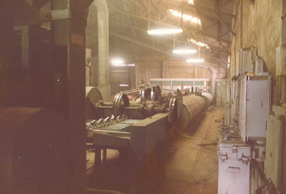

Gezegdes
In de Nederlandse taal komen een aantal gezegdes voor waarin het vlaslinnen een speciale betekenis heeft.
Een aantal voorbeelden hiervan zijn:
Iemand over de hekel halen.
Ergens op zitten vlassen.
Men kan van alle vlas geen garen spinnen

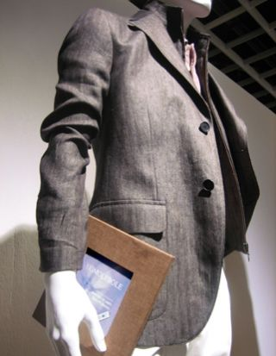

Exclusiviteit
Producten voor de massa is nooit het streven geweest van couturier Frans Molenaar: “Ieder kledingstuk is afgestemd op de wensen en het stijlgevoel van een beperkte groep bewuste kopers. Een ontwerp komt pas echt tot leven door er de juiste stoffen bij te zoeken. Linnen is daarbij één van mijn favorieten”. Het Amsterdamse ontwerpersechtpaar Puck en Hans werken zeer bewust met linnen:” De structuur, de glans en het effect van linnen zijn uniek. Bovendien is het de sterkste natuurlijke vezel. Voor onze groep kwaliteitsbewuste kopers een duidelijk gegeven”.

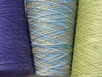

Tijdloos
Nederlandse ontwerpers van befaamde modeketens als WE, New Yorker, C & A en Coolcat geven door in elkaar overvloeiende collecties een tijdloos karakter aan hun linnen kledingontwerpen en brengen hun collecties tot ver over de landsgrenzen. In de gehele wereld wordt linnen gedragen, in puur 100% en in tal van mengingen met andere vezels. De kreuk van 100% linnen hoort in het moderne modebeeld dikwijls bij het ontwerp en gebruikers waarderen dat, want de stof heeft van huis uit een karakteristieke luxe uitstraling. Bovendien heeft linnen een sterke natuurlijke ventilatie. Dat draagt heerlijk luchtig in alle jaargetijden, zowel binnen als buiten.

Drie belangrijke toepassingen

Interieurstoffen
Modestoffen zijn erg bekend, maar ook in het interieur biedt linnen heel wat mogelijkheden. Lichte kleuren en strakke vormen in het interieur staan erg in de belangstelling. Nadeel van lichte kleuren is dat ze soms wat koud aanvoelen. Vlaslinnen bekledingsstof straalt een natuurlijke warmte uit, linnen “leeft” en kan daardoor, ook met lichte kleuren een sfeer van geborgenheid en gezelligheid geven. Naturel tinten, verschillende bleekmethodes en stadia zorgen naast talloze weefeffecten en patronen voor een eindeloze keuze aan interieurstoffen alleen al in de tinten naturel tot wit. We vinden ze onder meer terug in het gamma van de Belgische “Master of Linen” wevers Libeco Lagae. In vrijwel elke gordijncollectie welke kwaliteit aan de dag legt komen we linnen tegen, van transparant tot grof, bewerkt of bedrukt. Tevens vinden we linnen in z’n specifieke naturelkleuren en als effectgaren in de stoffencollecties voor lamellen, stores, paneel en optrekgordijnen. Zwaardere interieurstoffen zijn goed geluiddempend, het gevolg is een prettige akoestiek. Tenslotte is het materiaal warmte isolerend en bespaart daardoor energie, als laatste is de stof gewoon mooi en straalt exclusiviteit uit.
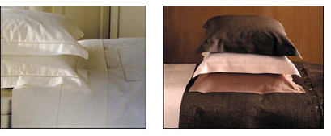

Kleding
Wat modeontwerpers en kleding betreft, zijn de specifieke eigenschappen van linnen al reeds uitgebreid besproken in de reportage, “ontwerpers laten zich door linnen inspireren”. Mogelijk is het stofafstotend vermogen van linnen nog onderbelicht gebleven. Het heeft er zorg voor gedragen dat de stof ook voor modeaccessoires een begrip is geworden. Denk daarbij aan tassen, schoenen, petten, hoeden, sokken, stropdassen koffers e.d.

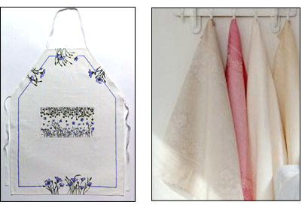

Huishoudlinnen
Vlaslinnen neemt de belangrijkste plaats in als kwalitatief hoogwaardig en exclusief huishoudlinnen. In de landen rond de Middellandse Zee, Duitsland, de VS en het verre Oosten staat exclusief huishoudlinnen naast vooral tafel en bedlinnen in hoog aanzien. Zeker het West-Europese vlaslinnen voorzien van het L-label heeft het imago van status en allure. Zo geniet het smetteloos wit, Italiaans geborduurde linnen van
Mc Donald wereldfaam. Vlaslinnen theedoeken en 100% vlaslinnen glazendoeken zijn tevens ideaal omdat ze veel vocht opnemen en geen pluisjes op het glaswerk achter laten. Ze kunnen hygiënisch warm worden gewassen, drogen snel en zijn in het professioneel gebruik als de horeca niet weg te denken. Zo zijn ook de mooiste tafels in de meest gerenommeerde restaurants en hotels met linnen tafellakens en servetten gedekt. Maar ook voor een feestelijke tafel thuis, een siertafeltje of een dineertafel is echt linnen de finishing touch, subliem cocooning en een chique stijlvolle presentatie. Tenslotte het bed en badlinnen, dit behoort wel tot de meest luxe producten welke van vlaslinnen worden gemaakt. Doorgaans de fijnste en duurzaamste stoffen worden voor bedlinnen gebruikt. Het voelt heerlijk fris aan, ventileert goed, is hygiënisch, anti allergisch en geeft het gevoel elke dag onder een nieuw laken te liggen. Men heeft keuze uit geborduurde, speciaal afgewerkte of zelfs in Nederland op maat gemaakte lakensets in samengestelde naturel en terracotta tinten. Badlinnen in diverse weeftechnieken en sponsweving bestaat uit een menging met katoen. Het betekent weldaad volgens Italiaans modebeeld, het summum van luxe, stijl en zachtheid die een ieder zelf persoonlijk dient te ervaren.
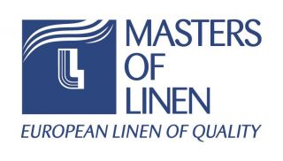
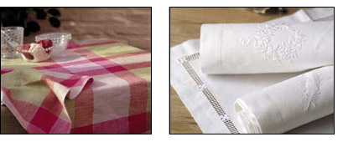

Op zoek naar klassiek linnen

Klassiek linnen voorzien van het L-label is een exclusief product van uitzonderlijke kwaliteit en is niet overal verkrijgbaar. Deze met zorg vervaardigde producten vatten we niet graag samen onder de noemer van huishoudlinnen. Vroeger maakten ze zelfs een belangrijk deel uit van de bruidsschat van de vrouw. Dit tafel, keuken, bed en badlinnen met z’n luxe uitstraling zien we vaak tijdens een vakantie in Frankrijk, Italië of Spanje. De interesse wordt hierdoor gewekt en terug in Nederland wil men deze producten ook graag in de winkels zien. Het heeft ons nieuwsgierig gemaakt want doorgaans zijn we opgevoed met het vooroordeel dat linnen duur is en kreukt. Toch hebben diverse winkeliers zich gespecialiseerd in de verkoop van linnen producten. We vinden ze vooral onder de betere interieur, textiel en giftshops. Bij Museum “’t Vlasschuurken” in het Zeeuws Vlaamse Koewacht, “het historisch centrum van de vlasverwerkende industrie in Nederland”, vinden we zelfs een winkeltje alleen maar gespecialiseerd in de klassieke vlaslinnen producten. Er wordt zelfs tafel en bedlinnen op maat gemaakt. Mevrouw de Letter van "Maison du Lin", het winkeltje in Koewacht zegt: “Ieder die nog nooit met linnen heeft gewerkt weet niet wat zij of hij mist. De stof knipt soepel, is plooivast, is heel sterk en heeft een glans die andere stoffen niet hebben. En, als de stof echt niet mag kreuken kan er gemengd linnen worden gebruikt, want linnen blijft stijlvol en heeft een blijvend karakter”. Volgens Mevrouw de Letter voelen de mensen dat aan en hebben degenen die voor de stof kiezen veelal een bepaalde manier van leven met waardering voor ook andere duurzame producten. Ze zegt, “mooi linnen is een gepaste manier om zich van de massa te onderscheiden want klasse en kwaliteit geeft linnen een bijzondere plaats tussen andere stoffen”.

Linnen leeft, vlaslinnen siert
de mooiste tafels
Voor wie houdt van schoonheid en verfijnde eenvoud is linnen een ware openbaring. Linnen is een edel materiaal wat volledig zijn plaats verdient bij uw andere kostbaarheden als zijde, leder, kristal en tafelzilver. Linnen ademt, leeft en is een vaste inspiratiebron voor befaamde mode en textiel ontwerpers. Sinds eeuwen is linnen verweven met onze Vlaamse cultuur. Generaties lang hebben telers, verwerkers, spinners en wevers de nodige kennis zorgvuldig en vastberaden overgedragen. Dit vakmanschap heeft ervoor gezorgd dat West Europees vlaslinnen zijn gelijke niet vindt en beroemd is over heel de wereld.

Verplicht spinnen
Er zijn tijden geweest dat vlas in een zeer hoog aanzien stond. In de periode dat Nederland deel uitmaakte van het rijk van Karel de Grote waren verschillende wetten van kracht. Deze wetten hadden tot doel de vlasproductie en verwerking te bevorderen. Karel de Dikke, een opvolger van Karel de Grote, wilde dat alle meisjes en vrouwen het vlasspinnen leerden. Dit gebod liet hij in een verordening vast leggen. Het niet nakomen was strafbaar!

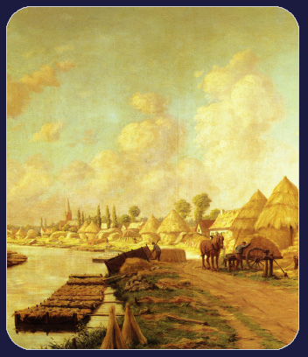

Het L-label een internationaal bewijs voor kwaliteit
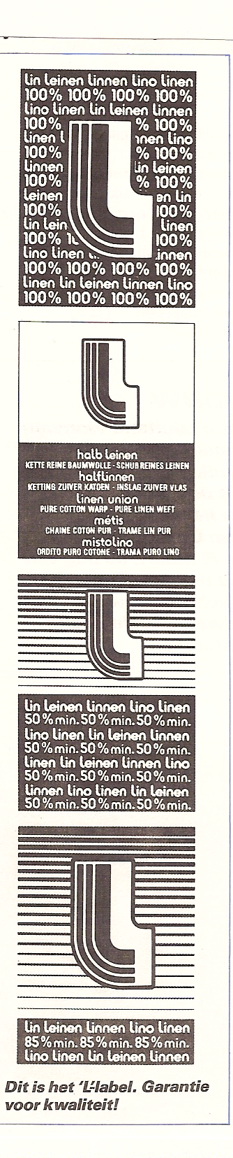

Linnen is een vertrouwde benaming met veel status welke soms ten onrechte generaliserend wordt gebruikt. Ook wordt soms aan materialen waar totaal geen linnen in is verwerkt toch de naam linnen toegevoegd. Voorbeelden hiervan zijn, “graslinnen” gemaakt van katoen. Matraslinnen is gemaakt van jute en zijdelinnen van rayon.

Als men zekerheid wil hebben of iets van echt vlaslinnen is gemaakt dan is het internationale L-label het garantiebewijs. Dit keurmerk staat vanaf 1986 op vlaslinnen producten van West Europese oorsprong geproduceerd door “Masters of Linen” erkende bedrijven. Dit onder supervisie van het C.E.L.C. de vakorganisatie van de E.U. die zich bezig houdt met vlas en hennep.

De L staat voor linnen
De L staat voor linen, linnen, leinen, lino, le lin en is een gewaarborgde garantie voor kwaliteit van de Masters of Linen. Er zijn naast 100% linnen verschillende samenstellingen in vlaslinnen te onderscheiden, het L-label verschaft duidelijkheid.
- 100% zuiver vlaslinnen.
- Halflinnen. (metis) Een term voor een weefsel waarvan de ketting uit zuiver katoen en de inslag uit zuiver vlasgaren bestaat.
- Gemengd linnen. Een term die aanduidt dat het weefsel uit minimaal 50% of meer linnen bestaat. Alle mogelijke mengingen zijn denkbaar, met wol, katoen, zijde, viscose, polyester enz.
Stoffen welke niet tenminste uit 50% vlasgaren bestaan mogen geen L-label dragen.

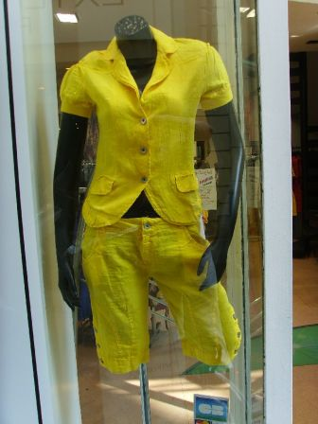



Plant van de vrouw
In het verleden waren het uitsluitend vrouwen die het vlas braken, zwingelden, hekelden en sponnen voor eigen gebruik. Daarom beschouwde men vlas als de plant van de vrouw. Zo koos men voor het zaaien bij voorkeur een feestdag van Onze Lieve Vrouw. Een favoriete datum was 25 maart, de dag van Maria Boodschap. Kennis over vlaslinnen had voor vrouwen een praktische kant, want zelf gemaakt linnen handwerk mocht in een goede bruidsschat niet ontbreken.

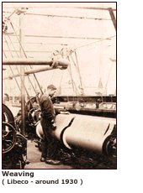

Vlas heeft veel mogelijkheden
Tijdens het productieproces van vlas tot linnen komen er heel wat bijproducten vrij, welke in talloze toepassingen kunnen worden gebruikt. We noemden in deze brochure reeds de scheven gebruikt voor o.a. meubelplaat, dakelementen en stalstrooisel, maar momenteel staan ze ook in de belangstelling voor het gebruik als isolatie en biomassa. De korte vlasvezel, sinds jaar en dag een belangrijke grondstof voor droog gesponnen garens gebruikt in theedoeken, kleding en schilderslinnen vindt ook een belangrijke afzetmarkt in de papierindustrie voor bank en sigarettenpapier. De non-woven sector staat in een nog steeds toenemende belangstelling van de auto-industrie voor het gebruik van haar natuurlijke kunststoffen ter vervanging van milieubelastend polyester en glasvezel. Voor de toekomst is het alleen afwachten op nieuwe toepassingen op dit gebied. Dit zelfde geld eveneens voor lijnolie wat evenals koolzaadolie een potentiële kandidaat is voor de productie van biobrandstof.
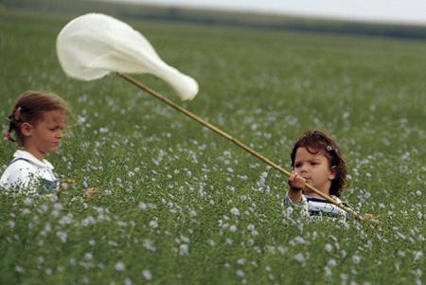

Vlas is een rijk cultuurgewas
Vlas groeit op bestaande reserves in de bodem, vraagt weinig stikstof en gewas-beschermingsmiddelen. Tevens is vlas een CO2 neutraal gewas, wat wil zeggen dat het gedurende de groei meer zuurstof in de lucht brengt dan dat het tijdens de fabricage aan stikstof produceert. De voorbewerking, het roten van het vlas gebeurt puur biologisch en de verdere bewerking geschiedt mechanisch met een laag energieverbruik. Vlas is de grondstof voor een eindeloos gamma aan producten, het geeft geen afvalstoffen en van vlas gaat niets verloren. Producten uit vlas zijn milieu vriendelijk, in 100 dagen op het veld gegroeid en in 100 dagen natuurlijk afbreekbaar. Vlas is daarom het product wat past in een nieuwe levensstijl gericht op kwaliteit en welzijn.
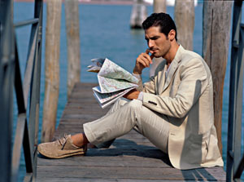

Tips voor goed onderhoud

Om l.innen goed tot zijn recht te laten komen is het nuttig een paar dingen over het onderhoud te weten. We maken daarbij onderscheidt tussen:
*Zuiver vlaslinnen 100%
*Halflinnen vlas/katoen
*Gemengd linnen.
Voor alle stoffen geldt dat chloor schadelijk is omdat dit de pectine in de weefsels aantast. Als een chloorbehandeling echt noodzakelijk is dient men het linnen vervolgens goed uit te spoelen.
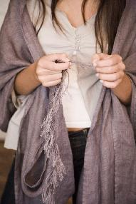

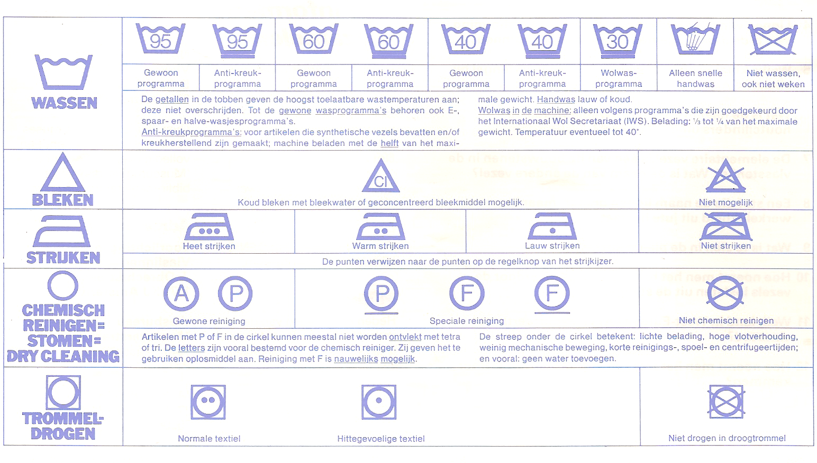

100% linnen en halflinnen

Wassen kan op alle temperaturen, zuiver linnen indien voorgekrompen mag zelfs worden gekookt. Toch hebben lagere temperaturen de voorkeur. Bewerkte weefsels blijven mooi schoon wanneer ze met de hand worden gewassen in een fijn wasmiddel zonder bleekmiddel. Wassen naar behoefte is de leus en vooral goed naspoelen geen centrifuge of droogkast gebruiken maar nat ophangen. Vochtig strijken met een stoomstrijkijzer en als de stof toch te droog is geworden eerst bevochtigen met de plantenspuit.

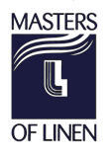

Gemengd linnen

Wasvoorschriften voor gemengd linnen zijn moeilijk te geven, omdat er zoveel mengingen mogelijk zijn. Bijvoorbeeld met wol, viscose of polyester. In het algemeen kan men stellen dat deze stoffen op lage temperaturen moeten worden gewassen. Vochtig strijken verdient ook hier de voorkeur. Bovendien kunnen er per stof, door kleurbaden en dergelijke, verschillende was en onderhoudsvoorschriften gelden. Raadpleeg daarom altijd de wasmerkjes in de kleding.

Hieronder volgt een algemeen overzicht van de belangrijkste textielmerkjes en hun betekenis.
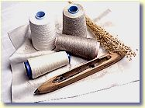

Vlaspuzzel
Als de antwoorden goed zijn ingevuld is ertussen de twee pijlen een zin te lezen.
De antwoorden dienen horizontaal te worden ingevuld.
De oplossing hiervan is………………
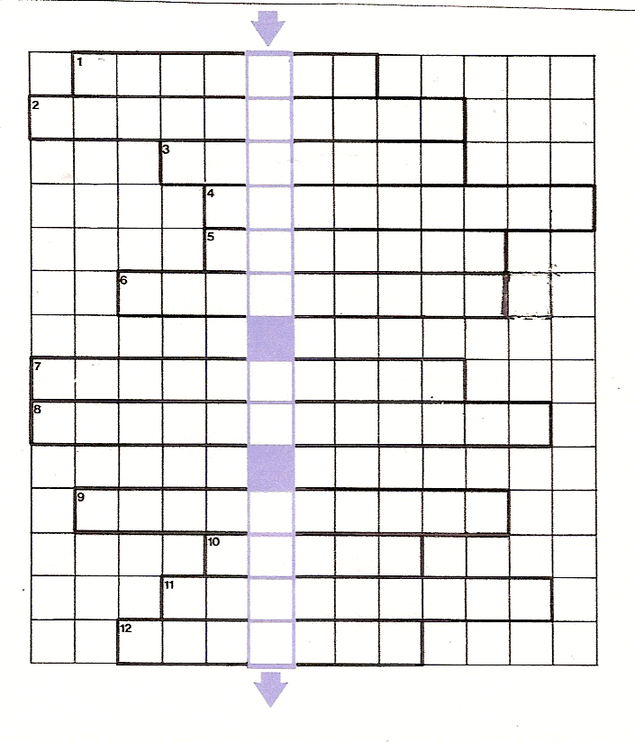

Vragen voor de vlaspuzzel
1 Hoe noemt men het ontzaden van vlas?
2 Hoe heet de stof die voor 50% uit katoen en voor
50% uit vlaslinnen bestaat?
3 Wat is de naam van het zaad wat de vlasplant
voortbrengt?
4 Linnen wordt gebruikt voor kleding en
huishouding. Wat is de derde algemene
toepassing van linnen?
5 Welke kleefstof verbindt de vezels met de
vlasstengel?
6 Wat is de naam voor het verwijderen van de
houtcilinders uit de vlasvezel?
7 De elementaire vezel is één van de bouwstenen
in de vlasstengel. Wat is de naam van de andere
vezel, de bouwstenen voor de garens?
8 Een stof die de naam linnen draagt, maar in
werkelijkheid uit jute bestaat?
9 Wat is er te zien in de plaats Koewacht?
10 Hoe noemt men het rottingsproces waardoor
de vezels loslaten van de stengel?
11 Welk land in West Europa exporteert veel
vlaszaad?
12 Hoe noemt men het trekken van de vlasvezel
door fijne kammen/naalden?

Geneeskracht
De vlasplant levert niet alleen de bekende vlasvezel, maar bezit ook enkele geneeskrachtige bestanddelen. In het zaad zitten onder andere olie, eiwit, lecithine, slijmstoffen, sterinen, enzymen en vitamine E. De belangrijkste zijn echter linolzuur en omega 3 wat we ook in visolie aantreffen. Deze stoffen beschermen het lichaam tegen een te hoog cholesterol en de vorming van bloedklontjes in de aderen ter voorkoming van een infarct. Zo heeft het lijnzaad van de vlasplant dus ook een genezende werking. Maar ook bij klachten over het functioneren van de gal, de lever en de stoelgang is het gebruik van dit zaad heilzaam. Niet voor niets vinden we meergranen en lijnzaadbrood bij steeds meer bakkers in het assortiment.
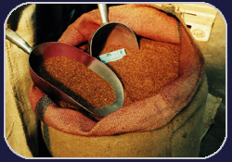

Zelf informatie verzamelen

Internet: www.vlasmuseum.nl

Openbare bibliotheek: Aanbevelingswaardig,
20 Eeuwen vlas in Vlaanderen, Bert Dewilde Bussem/Tielt 1984.
Vlas, A van Dijk. Gorinchem 1982.

Musea: Heden en verleden van de verwerking van vlas tot linnen, is te zien in een aantal musea o.a.
Museum ’t Vlasschuurken.
Eikenlaan 45
4576 BJ Koewacht (zld)
www.vlasmuseum.nl

Nationaal Vlasmuseum.
Etiënne Sabbelaan 4
8500 Kortrijk België.

EU Vlaspromotie.
Masters of Linen
15 Rue du Louvre
F 75001 Paris.
www.mastersoflinen.com

Natuurlijk

Vlaslinnen
Docentenhandleiding voor het uitwerken
van het thema “linnen”.
Het lespakket bestaat uit:
- De leerlingenbrochure “natuurlijk vlaslinnen”.
- De docentenhandleiding.
- De leskist.
- De website, www.vlasmuseum.nl.

Doelstelling
De leerlingenbrochure “natuurlijk vlaslinnen” bevat alle benodigde informatie en kan als naslagwerk worden bewaard. Het A4 formaat is bewust gekozen, omdat zij zich gemakkelijk laat opbergen in een ringband.
De belangrijkste doelstelling van het lespakket is het informeren van de leerlingen over de stof linnen. Het pakket beoogd een antwoord te geven op vragen als: waar wordt linnen van gemaakt, wat voor soorten linnen zijn er, wat kan men van linnen maken, behandeling-voorschriften, waar kan men linnen aan herkennen, wat zijn de eigenschappen, wat zijn de voor en nadelen van de stof enzovoort.

Met de leerlingenbrochure als leidraad kunnen rond het thema “linnen” diverse lessen worden opgebouwd. De doelstellingen van de school zijn hier bepalend: theoretisch of praktisch. Daarom zijn er bewust geen vragen in de tekst opgenomen. De leerkracht kan aan de hand van zijn /haar doelstellingen zelf vragen stellen of een andere evaluatie toepassen. Hieronder volgen enkele suggesties voor de opbouw van de lessen. Er kan een keuze uit diverse leersituaties worden gemaakt. Uiteraard zijn er nog meer mogelijkheden en het initiatief van de leerkracht speelt hier een belangrijke rol in.

Inleiding van de lessen
- Op voorhand de leerlingen de opdracht geven documentatie, voorwerpen of producten welke te maken hebben met vlas of linnen te verzamelen.
- De website www.vlasmuseum.nl bekijken en de bewerkingslijn van vlas tot linnen volgen in woord en beeld. ( de leerraar heeft de brochure doorgenomen)
- De leskist als ondersteunend, tastbaar materiaal gebruiken.

Instructie
- Leerlingen lezen de brochure “natuurlijk vlaslinnen”.
- Bespreking van de brochure met de leskist en site als ondersteunend materiaal.
- Met linnen stoffen gaan werken, de eigenschappen ontdekken of linnen
beschilderen.
- Een bezoek brengen aan Museum ’t Vlasschuurken en aldaar:
- De film “Het sprookje van de vlasbloem” bekijken.
- Een rondleiding door het museum maken onder deskundige begeleiding met een demonstratie van een aantal machines
- Het linnenwinkeltje “Maison du Lin” bezoeken en de eindproducten van vlaslinnen bekijken.

Evaluatie
Behandelen van de puzzel op de achterzijde van de brochure. Dit is een wat ongedwongen afsluiting. De antwoorden die gegeven moeten worden dwingen tot het doorlezen van de gehele brochure.

Individuele creatieve evaluaties
Het maken van een werkstuk.
Het ontwerpen van een vignet voor een linnenwinkel.
Het bedenken van een reclametekst.
Verzamel illustraties of producten.
Teken of ontwerp een kledingstuk in linnen.

Creatieve groepsevaluaties
Het maken van een groepswerkstuk.
Organiseer een modeshow.
Maak een linnenetalage.
Richt een expositie in over linnen.

Eigenschappen van linnen.
Linnen is de sterkste natuurvezel en is daardoor erg slijt en scheurvast.
Linnen heeft een goed vocht opnemend vermogen tot 20% zonder nat aan te voelen.
Linnen neemt daardoor zeer goed verfstoffen op.
Linnen pluist niet en heeft een unieke glans.
Linnen is glad en daardoor vuilafstotend.
Poreusheid maakt linnen gevoelig voor bleekmiddel.
Linnen schroeit of smelt niet.
Linnen rekt niet en kreukt daarom gemakkelijker.
Linnen heeft een natuurlijke ventilatie waardoor het in de zomer koel en in de winter warm aanvoelt.
De ongelijke draaddikte geeft het typische linneneffect.
Wanneer linnen niet is voorgekrompen dient men rekening te houden met een krimp van circa 5%.

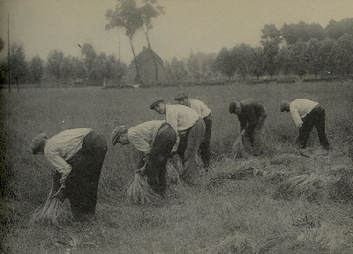

De C.E.L.C.
De organisatie die zich internationaal inzet voor de belangenbehartiging van het vlaslinnen is de C.E.L.C., la Confédération Européene du Lin et du Chanvre. Het hoofdkantoor staat in Parijs. De organisatie houdt zich ondermeer bezig met: Het scheppen van een permanent internationaal contact tussen de verschillende secties van het beroepsleven. Ten tweede het bepalen van een gemeenschappelijke politiek en het verdedigen van de belangen van de verschillende secties binnen de beroepsactiviteiten zoals telers, verwerkers spinners, wevers en handel.
De uitvoering van deze taken vallen onder drie verschillende commissies van de C.E.L.C.

De wetenschappelijke en technische commissie, belast met de aanpak van problemen met betrekking tot research en technische ontwikkeling.

De economische commissie, belast met de coördinatie van de economische politiek zoals statistiek, grondstoffenmarkt, in en uitvoer, handelsbeperkingen e.d.

De promotiecommissie is belast met de algemene promotie van het linnen en heeft promotiekantoren in Parijs, Milaan en New York.

Wie meer wil weten over de natuurvezel vlaslinnen kan altijd contact opnemen met:

Museum ‘t Vlasschuurken
Eikenlaan 45
4576 B.J. KOEWACHT (ZLD).

WWW.VLASMUSEUM.NL
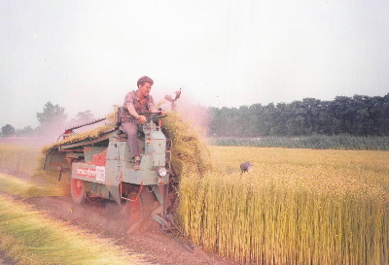
Samenstelling: T.G.V. De Letter

